Opiskelijapalautteet 2017

Jyväskylän Lyseon lukio, Schildtin lukio
Kaikki toimipisteet

Lukion valmistumisvaiheen palautteet, N=368
Ajankohta: 01.01.2017 - 31.12.2017

Vertailuryhmä: Ei vertailua

Oppilaitos

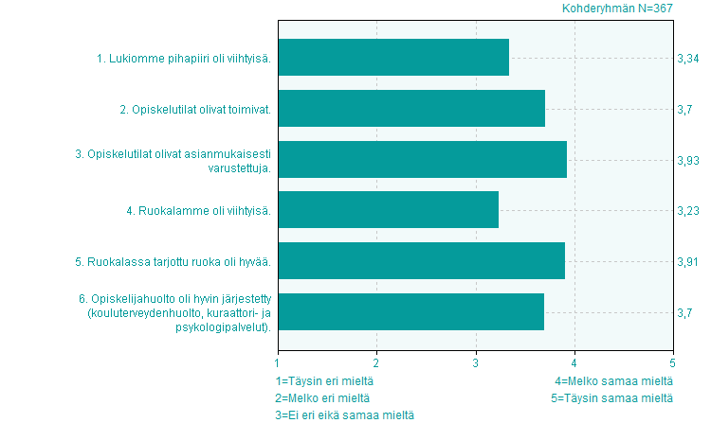
Resurssit

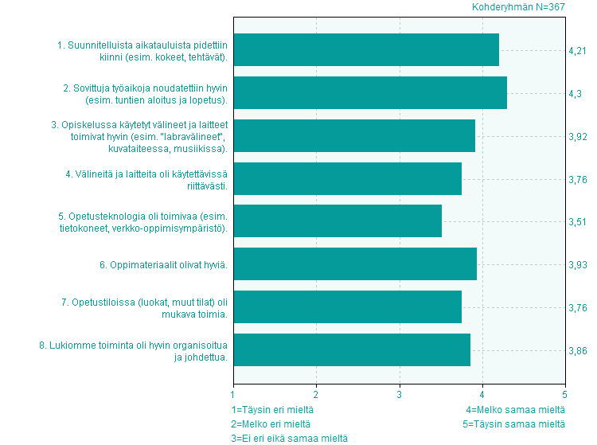
Opetus ja opettajat

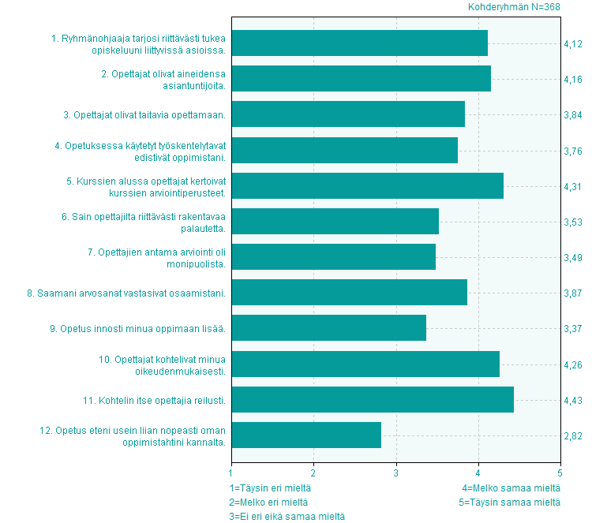
Opiskeltavat asiat ja oma opiskelu

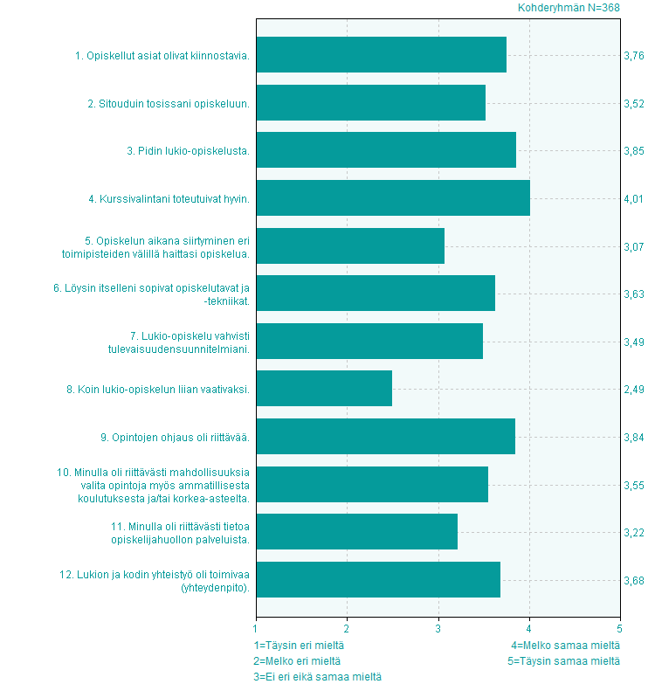
Opiskeluilmapiiri

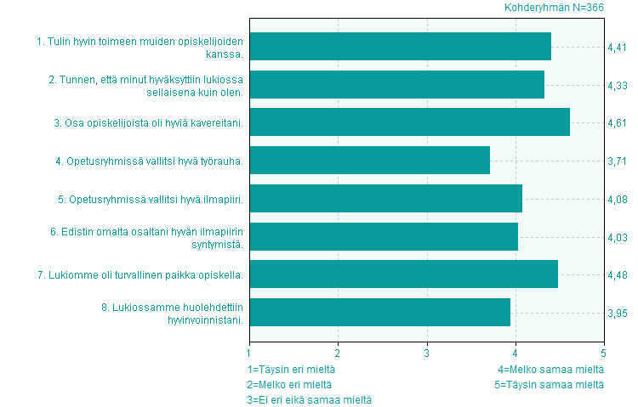
Kiusaaminen ja syrjintä

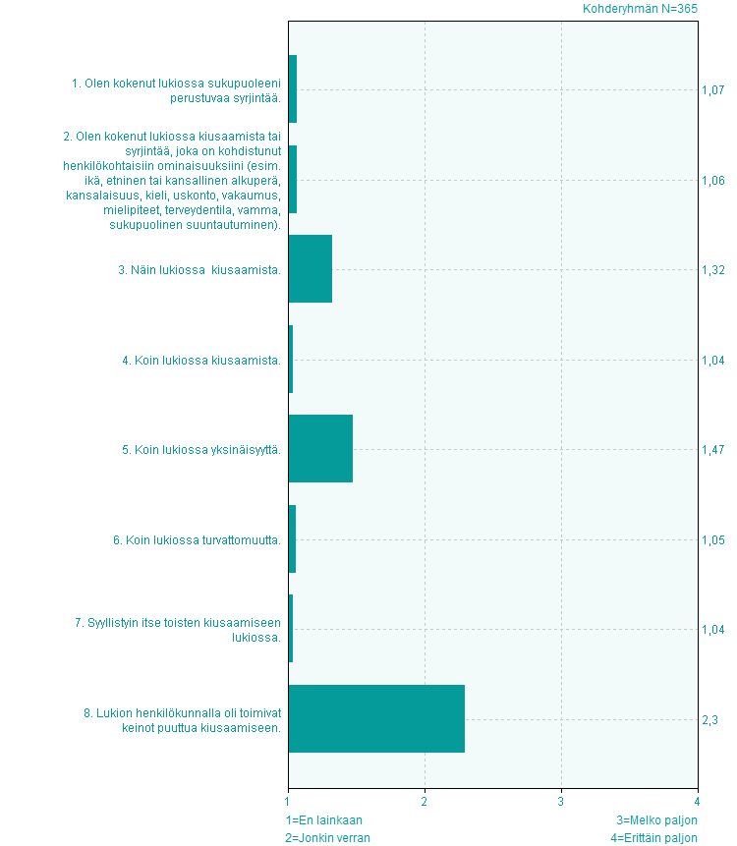
Oppiminen

